東近江市商工会商業部会主催
「チョークイラスト看板セミナー」
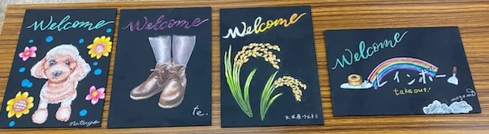

東近江市商工会商業部会主催「チョークイラストセミナー」を開催します。お客様を迎えるときのウェルカムボートの書き方や、お客様への感謝の気持ちを絵にするセミナーです。是非この機会にご参加ください。サービス業部会の方もご参加できます。
申込み締め切りは7月22日(月)までにFAXもしくは二次元コードでお申込みください。

日 時 令和 6 年 8 月 ５ 日 （月） 講師プロフィール
１５時～17時（昼の部） Atelier CHIHIRO 萩原千尋
１8時～20時（夜の部） （チョークアートデザイナー）
場 所 湖東商工会館3階 東近江市能登川佐野町ファブリカ村で教室
（東近江市横溝町202番地） を開催。第7回女性のための創業塾を受
され、開業して8年が経ちました。
参加費 2,500円（黒板代金） チョークイラスト
（当日集金します） 飲食店の店頭や店内に飾る黒板ボード
内 容 チョークイラスト看板セミナー 黒板アートとして、カフェ店先や店内に展
Welcomeを中心に自店のロゴを使い 示します。レストランのメニューボート等
自店のPR作戦に繋げるセミナー に使われる看板アートです。
持ち物 ボールペン・はさみ

問い合わせ先 東近江市商工会 電話 0749-45-5077 担当 竹井

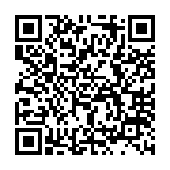
『チョークイラスト看板セミナー』参加申込書（8月5日）
申込先 東近江市商工会行 FAX：0749－45－5088
二次元コードでも受付します

事業所名 |  | 連絡のつく電話番号
事業所地
受講時間 | 昼の部 夜の部 | 受講者名
↑○してください

